|  |  |  |
| --- | --- | --- |
|  | logo-natural | |
| **RENECO International Wildlife consultants LLC**  Sky Tower, office 3902 & 3903 - Al Reem Island  PO Box 61741- Abu Dhabi  UAE | | Natural Solutions  68 rue Sainte  13001 Marseille  Tel : +33 (0)6 09 57 66 53  www.natural-solutions.eu |
|  |  | |
|  |  | |

Etat des lieux VS Devis initial [mois] [annee]

**Ecosystème applicatif Natural Solutions**

|  |  |
| --- | --- |
| Auteurs: | Frédéric Berton  Frédéric Berton  Fred |
|  |  |
| Société: | Natural Solutions  68 rue Sainte  13001 Marseille |
| Date de création: | [dateCreation] |
| Version: | [numVersion] |
| Date de version : | [dateVersion] |

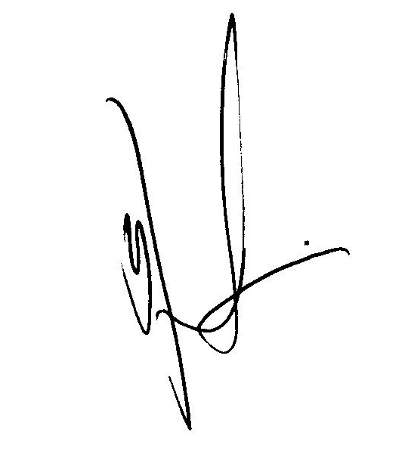

Table des matières

Récapitulatif des travaux 2

1. Récapitulatif des travaux terminés et validés 2

2. Récapitulatif des travaux non prévus achevés et validés 2

3. Récapitulatif des travaux prévus non achevés 2

Support 2

Direction de projet 2

Montant 3

## Récapitulatif des travaux

Les tableaux suivants récapitulent l’ensemble des travaux accomplis et validés, inachevés ou additionnels.

### Récapitulatif des travaux terminés et validés

|  |  |  |
| --- | --- | --- |
| *Applications* | *Travaux prévus* | *Montant* |
|  |  |  |
| *Montant total* | | [totalTable]€ |

### Récapitulatif des travaux non prévus achevés et validés

|  |  |  |
| --- | --- | --- |
| *Applications* | *Travaux prévus* | *Montant* |
|  |  |  |
| *Montant total* | | [totalTableBonus]€ |

### Récapitulatif des travaux prévus non achevés

|  |  |
| --- | --- |
| *Applications* | *Travaux prévus* |
|  |  |

## Support

Une personne à temps plein, entièrement dédiée à notre client Reneco, a été mise à disposition des équipes Reneco pour toutes les interventions de support. Les interventions ayant lieu le weekend ou les jours fériés (France) font l’objet d’une tarification particulière.

Le tarif journalier support consenti est fixé à : 510€/jour quelle que soit la ressource affectée.

Montant total : 10200€

## Direction de projet

Le devis concernant la direction de projet intègre les types de ressources suivantes :

* Directeur technique : [facturationDT]€
* Chef de projet : [facturationCDP]€

Montant total estimé : [estimationDTCDP]€

Le budget de direction de projet sera facturé au réel en fin de mois.

## Montant

**Montant total** : [totalCumule]€